# Website Modul 293

Eine Website des Gibb Moduls 293 welches UI / UX behandelt. Es ist ein Vorgänger meiner Portfolio Website.

## Ausgangslage

Wir sollten als IM-schüler einen Vorgänger für unsere Portfolio Website kreieren als Projektarbeit Teil 3. Wenn man wollte, durfte man auch für andere Sachen eine UI/UX Website kreieren.

## Ziele

Einen gutbrauchbaren Prototyp für meine Portfolio Webseite. Welche auf Userinterface und User experience achtet und sonstige Richtlinien bewahrt.

Zudem musste die Website Zugangsdaten anfordern.

## Umsetzung

Ich setzte meine Website in Visual Studio Code um und nutzte HTMl, CSS und JavaScript. Für das Hosting auf den gibb Servern nutzte ich FileZilla. Damit ich dort die Zugangsdaten simpel verwalten und verwenden kann.

Den gesamten Quellcode vom Projekt Teil 3 293 ist auf dem folgendem GitHub verlinkt.

<https://github.com/Theerabyte/Website-V1>

Die Website ist unter diesem Link zu finden.

<https://inf-293-23f-m293user21.iet-gibb.net/>

## Ergebnis

Die Website ist ein guter Prototyp geworden und die Umsetzung war mir gelungen. Das Hosten der Webseiten mit FileZilla war auch sehr einfach.

## Erkenntnisse

Ich hatte nicht wirklich Schwierigkeiten wärend der Projektarbeit. Jedoch war der Prototyp nicht wirklich hilfreich, da ich die Portfolio Website A: in einer anderen Sprache erstellte und B: änderte ich nochmals das ganze Design und fast alle Texte.

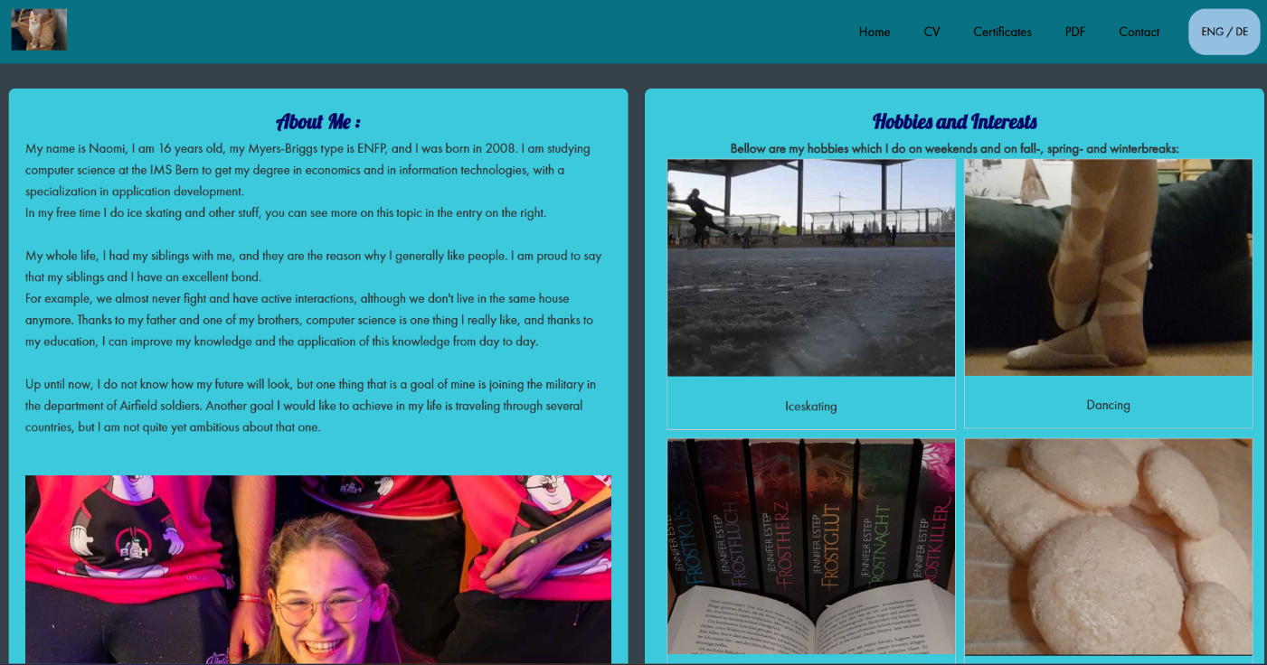

Abb 1: Startseite meiner Projektarbeit Teil 3